Конспект интеллектуальной игры в подготовительной к школе группе
«Быть Ломоносовым хочу!»

Вишнякова Л.В.,

воспитатель МАДОУ № 3 «Морозко»

Программное содержание:
- Обобщить знания детей о жизни и научной деятельности М.В. Ломоносова.
- Поддерживать интерес к экспериментально-исследовательской деятельности.
- Развивать познавательные способности, связную речь, обогащать словарный запас новыми словами (поморы, рыбный промысел, гандвик, академия), умение рассуждать, высказывать своё мнение.
- Развивать творческие способности и технические навыки при составлении мозаичной работы.
- Воспитывать положительное отношение к истории и культуре родного края через знакомство с жизнью и творчеством великого земляка М.В. Ломоносова.
Предварительная работа: занятие по теме «Наш великий помор М.В. Ломоносов», беседы с детьми о жизни и творчестве М.В. Ломоносова; экскурсия в библиотеку; рассматривание иллюстраций, портретов, открыток; дидактические игры; чтение художественной литературы; составление мозаик.
Материал: волшебный сундучок в виде слона, конверты с заданиями, пазлы: с изображением портрета М.В. Ломоносова, ночезрительная труба, рыболовное судно «Чайка», книги «Грамматика», «Арифметика», волчок со стрелкой, игровое поле, разделённое на 4 сектора по 6 заданий в каждом; цветные карточки с заданиями и вопросами, (жёлтые – о детстве М.В. Ломоносова, красные – путь в науку, зелёные – научные открытия, синие – память о великом земляке).
Правила игры: Играют 3 команды. Ведущий задаёт вопросы

Ход игры:
Под звуки музыки выходят дети, ведущий встречает их.
Организационный момент.
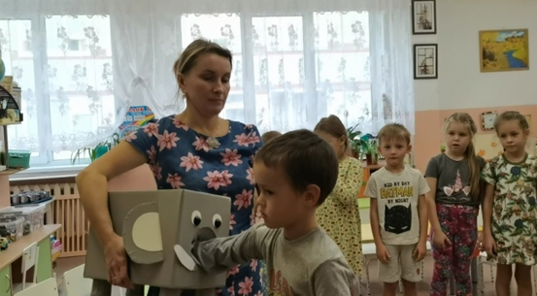
- Ребята, я предлагаю вам принять участие в интеллектуальной игре, где вы будете соревноваться друг с другом и вам предстоит пройти через несколько этапов испытаний.
- Вам необходимо поделиться на три команды. Но мы будем это делать необычным способом. В моём волшебном сундучке находятся фишки красного, синего и жёлтого цвета. Вы подходите ко мне и достаёте фишку по очереди садитесь за стол, на котором расположен кружочек с данным цветом (дети разделились на команды, заняли свои места)
- Как вы думаете, для чего на крышечках буквы? (дети высказывают предположения)
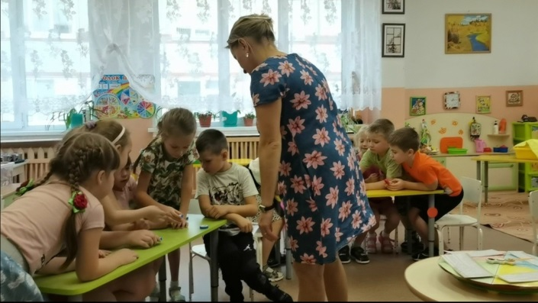
- Правильно, эти буквы нужны нам, чтобы узнать название каждой команды. Вот и первое задание: собери слово из букв (дети работают командой, собирают слово)
- Необходимо выбрать капитана и придумать девиз (приветствие).
- Приветствие прошло отлично! В нашей игре есть правила, на вопросы отвечаете четко и ясно, та команда, которой дано слово. Не выкрикивать, не перебивать.
- Для того, чтобы узнать на какую тему будет игра, я прочту вам стихотворение, а вы должны догадаться о ком идёт речь (чтение стихотворения Н.И. Рыленкова «Строптивый сын архангельских поморов…»)
- Дорогие друзья, о ком говорится в этом стихотворении?
- Да, вы правы, о Михаиле Васильевиче Ломоносове.
- Мы с вами посетили беседу в библиотеке Бестселлер, где подробно нам рассказали о жизни М.В. Ломоносова. И вот настал момент блеснуть знаниями.
- Перед вами расположено игровое поле, разделённое на 4 сектора по 6 заданий в каждом: жёлтый – о детстве М.В. Ломоносова, красный – путь в науку, зелёный – научные открытия, синий – память о великом земляке (ведущий крутит волчок)
Жёлтый сектор - Детство.
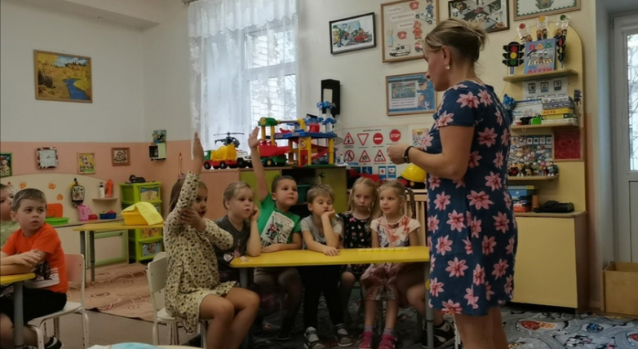
- Где родился М. Ломоносов? (деревня Мишанинская)
- Кем был отец М. Ломоносова? (охотником, рыболовом)
- Как называлось судно отца? (Чайка)
- Как Михаил помогал отцу? (с 10 лет выходил в море на промысел)
- О чём мечтал в детстве М.В. Ломоносов? (учиться)
- Сколько лет было Ломоносову, когда умерла его мать? (9 лет)
- Молодцы, отлично справились с заданием.
- Крутим волчок и открываем следующий конверт с заданиями.
Красный сектор - Путь в науку.
- Какие первые книги изучил Ломоносов? («Грамматика», «Арифметика»)
- Из-за какой новости Ломоносов сбежал в Москву? (отец его хотел женить)
- Как Ломоносов оказался в Москве? (с рыбным обозом)
- Сколько времени он добирался с рыбным обозом? (3 недели)
- А теперь представьте – крестьянский сын, у которого имеется 2 рубахи да пара книг под мышкой. На какой рискованный шаг пошел Михаил Ломоносов, чтоб поступить в Академию? (подделал собственные документы, выдав свою персону за сына дворянина из Холмогор).
- Куда был зачислен в Москве Михаил и почему его поднимали на смех дети? (Славяно-греко-латинскую академию; он был старше других детей)
- Отлично справились с заданиями. А теперь я вам предлагаю поиграть в игру «Золотые ворота».
Физкультурная пауза - игра «Золотые ворота».
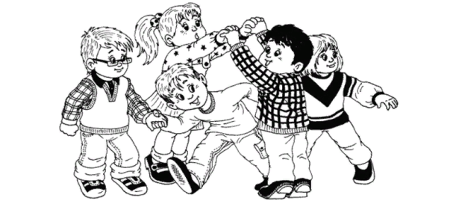
Содержание игры:
Выбираются двое игроков, которые встают друг напротив друга, берутся за руки и поднимают их вверх, образуя «ворота». Остальные игроки берутся за руки, встают в хоровод и проходят под воротами. Игроки – ворота напевают:
«Золотые ворота,
Проходите, господа.
Первый раз прощается,
Второй раз запрещается,
А на третий раз не пропустим вас!»
Пойманные встают вместе с «воротами». Игра заканчивается, когда всех игроков поймают.
Правила
Игроку, который должен пройти через «ворота», нельзя останавливаться перед ними (из-за боязни, что они закроются).
Хоровод нельзя разрывать. Опускать руки («закрывать ворота») можно только на последнее слово речитатива.
(после игры дети занимают свои места за столами, крутится волчок)
Зелёный сектор - Научные открытия.
-Вопрос на экране: - Что это за помещение? Чем занимался здесь Ломоносов? (фотография макета химической лаборатории)
- Правильно, это лаборатория место, где М.В. Ломоносов проводил опыты и эксперименты.
- Я предлагаю вам, представить себя в роли учёных-экспериментаторов, которые сделали много открытий в науке. Мы с вами отправимся в лабораторию,
- Ответьте мне на вопрос, какое искусство возродил М.В. Ломоносов, используя цветные стекла и, как они назывались.
- Молодцы, мозаичное искусство, а цветные стёклышки - «смальты».
- Вам необходимо составить картину в технике мозаики и назвать, что получилось, рассказать о сложенной картине (дети делятся на подгруппы из 2-3 человек, под музыку 3-4 минуты, на столах заранее приготовлены разрезные картинки, для составления мозаичного полотна работы анализируются).
- Отличные работы у вас получились.

- Ломоносов проводил исследования и в области физики, связанные с электричеством.
-Скажите, какое существует электричество? Мы с вами о нем разговаривали (ответы детей: созданное человеком и природное)
- Ребята, а еще существует статическое электричество. Может кто-то знает о статическом электричестве?
(ответы детей)
-Все предметы имеют положительный электрический заряд и отрицательный заряд. Его легко получить, если потереть один предмет о другой (сделанные из определенных материалов).
– Кто слышал, как потрескивает одежда, когда ее снимаешь? Иногда, когда мы снимаем одежду видны искры. Это тоже электричество.
-А теперь я предлагаю познакомиться с ним поближе. - Приглашаю капитанов команд выбрать эксперимент.
Опыт «Статическое электричество»
Материал и оборудование: (два воздушных шарика, алюминиевая банка, шерстяная ткань)
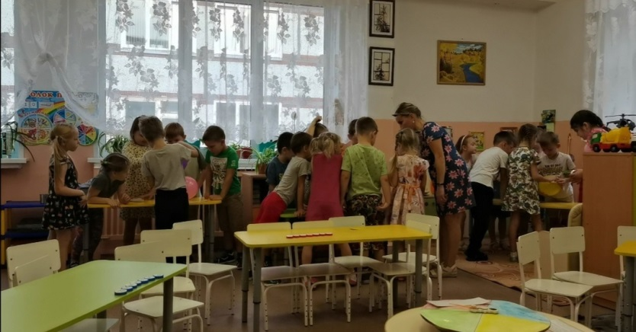
- Начинаем эксперимент: расчешите волосы расческой, а потом поднесите её к голове вашего соседа, но при этом, не дотрагиваясь до головы. Что происходит? (ответы детей)
- А теперь натрём шерстяной тканью оба воздушных шара против шерсти. Поднесём их друг к другу. Что происходит?
( ответы детей: воздушные шары отталкиваются друг от друга).
-Правильно, потому что, когда мы натерли воздушный шарик о шерсть, он получил отрицательный заряд.
- Положим алюминиевую банку на бок на стол, снова натрем шарик шерстяной тканью и поднесем к алюминиевой банке. Что произошло? (ответы детей)
- А теперь попробуйте покатить банку вслед за шариком.
Что происходит? Почему так происходит?
( ответы детей: банка катится за шариком)
- У вас всё получилось, молодцы, эксперимент удался (дети садятся за столы, ведущий крутит волчок)
Синий сектор - Память о Ломоносове.
- Назовите места в нашем городе, названные в честь М.В. Ломоносова (ответы детей).
- Выберите из предложенных фотографий ту, на которой изображён памятник М.В. Ломоносову (на доске расположены иллюстрации с памятниками).
- «Закончи предложение». Михаил Васильевич Ломоносов был великим … (учёным, физиком, химиком, географом, поэтом …)
- Ребята, сейчас «Блиц-задания». Внимательно смотрим на доску, вопрос-ответ (вопросы на закрепление для всех команд)
Рефлексия:
- Кому (какому ученому) сегодня была посвящена наша интеллектуальная игра? (О чем мы с вами говорили сегодня?) Что нового вы узнали? А что было самое трудное для вас? (дети поднимают карточки с изображением солнышка и тучки, размещают их на экране настроения объясняют, чем понравилось и что вызвало затруднения в игре).
- Какие опыты вы повторите дома с родителями?
- Вот и подошла к концу наша замечательная игра. В этой игре вы показали не только хорошие знания, но и проявили ум, находчивость и сообразительность. А самое главное – вы были дружными командами.
- Вот и закончилась игра, расставаться нам пора, всем спасибо говорю, за игру благодарю (награждение участников игры)

